ТЕРМІНИ РОБОТИ ТА ПРАВИЛА ОФОРМЛЕННЯ МАТЕРІАЛІВ
ДЛЯ УЧАСТІ В IV ВСЕУКРАЇНСЬКІЙ НАУКОВО-ПРАКТИЧНІЙ КОНФЕРЕНЦІЇ МОЛОДИХ ВЧЕНИХ ТА СТУДЕНТІВ «ІНФОРМАЦІЙНІ СИСТЕМИ ТА ТЕХНОЛОГІЇ УПРАВЛІННЯ»
Основні дати:
11.05.2021 Останній термін подачі документів
13-14.05.2021 Робота конференції
14.05.2021 Підведення підсумків

Для участі в конференції до Оргкомітету подаються такі матеріали:
- ЗАЯВКА НА УЧАСТЬ В КОНФЕРЕНЦІЇ
- МАТЕРІАЛИ ДОПОВІДІ
- ВІДОМОСТІ ПРО АВТОРІВ МАТЕРІАЛІВ ДОПОВІДІ.

І. ОФОРМЛЕННЯ ЗАЯВКИ НА УЧАСТЬ В КОНФЕРЕНЦІЇ

Учасники конференції подають до Оргкомітету заявку за таким зразком:

До Оргкомітету конференції «Інформатика та обчислювальна техніка-ІОТ-2021»

ЗАЯВКА

Ми, що нижче підписалися, ПЕТРЕНКО Микола Валерійович, студент 4-го курсу ФІОТ гр. ІС-71, та ВАСИЛЕНКО Володимир Сергійович, к.т.н, доцент кафедри АСОІУ, просимо допустити нас до участі в конференції з доповіддю на тему:

«ПРАКТИЧЕСКОЕ ПРИМЕНЕНИЕ МППО НА ПРИМЕРЕ РАЗРАБОТКИ
ТОРГОВОЙ СТРАТЕГИИ ДЛЯ РЫНКА FOREX».
З правилами оформлення матеріалів для участі в конференції ознайомлені.

Дата ____________ Петренко М.В.
(підпис)
____________ Василенко В.С.
(підпис)

ІІ. ОФОРМЛЕННЯ МАТЕРІАЛІВ ДОПОВІДІ

ЗАГАЛЬНІ ПОЛОЖЕННЯ

Матеріали доповіді подаються у вигляді одного паперового примірника та в електронному вигляді. Обсяг матеріалів доповіді має складати до 6 сторінок формату А4 (21×29,7).
Поля: верхнє – 1,5 ліве – 2
нижнє – 1,5 праве – 2

Відстань між колонками – 0,5

Правила оформления МАТЕРІАЛІВ доповіді

- Индекс по УДК (http://www.udcsummary.info/php/index.php?lang=uk&pr=Y)
- Фамилии и инициалы авторов – каждый автор в новой строке, шрифт: все прописные, курсив
- Название статьи, шрифт: все прописные, жирный шрифт
- Текст аннотации на украинском или на русском языке, размеры символов: 11 pt
- Текст аннотации на английском языке, размеры символов: 11 pt

УДК 004.93(015.7)

Петренко М.В.,
Василенко В.С.

Текст аннотации на русском или украинском языке.
Текст аннотации на английском языке.
Ключевые слова:
- После аннотации и ключевых слов текст статьи размещается в две колонки.
- Текст статьи должен быть набран в редакторе MS Word 97-2003 (и выше) шрифтом Times New Roman, 12 pt с интервалом 1, абзацный отступ 0,5 см. На первой странице через пустую строку после каждого пункта следует писать:
- Подзаголовки статьи следует печатать шрифтом Arial, 11 pt с интервалом 1.
- Не ставить номера страниц или другие колонтитулы
- Математические формулы вставляются как объект редактора формул Microsoft Equation 3.0 и располагаются по центру. Формулы, на которые имеются ссылки в тексте, должны иметь сквозную нумерацию. Номер формулы ставится в круглых скобках у края правого поля.
Пример формулы:
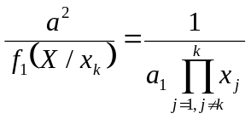 | (1)

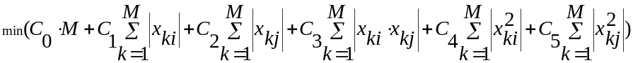 (2)

Размеры символов в формулах:
Обычный – 12 pt,
крупный – 16 pt,
мелкий – 10 pt,
крупный индекс – 7 pt,
мелкий индекс – 5 pt.
- Таблицы следует пронумеровать по порядку упоминания и дать на них ссылки в тексте. Программка таблицы набирается шрифтом Times New Roman, 10 pt, головка таблицы 9 pt, полужирным шрифтом. Цифровой материал в таблицах печатают с двойным интервалом, текст головки и боковика с одинарным. Таблица располагается непосредственно после текста, в котором впервые упоминается, или на следующей странице.
- Рисунки должны быть пронумерованы в соответствии с порядком упоминания в тексте. Одни и те же сведения не должны повторяться в тексте и подрисуночной подписи. Все обозначения на рисунке должны быть четкими и легко читаемыми. Схемы и графики должны быть в тексте отдельным объектом, представленным в векторном формате.
- Подпись таблиц и рисунков центрируется, шрифт Times New Roman, 12 pt, полужирный, курсив.
- Таблицы и рисунки размещаются в одну колонку.

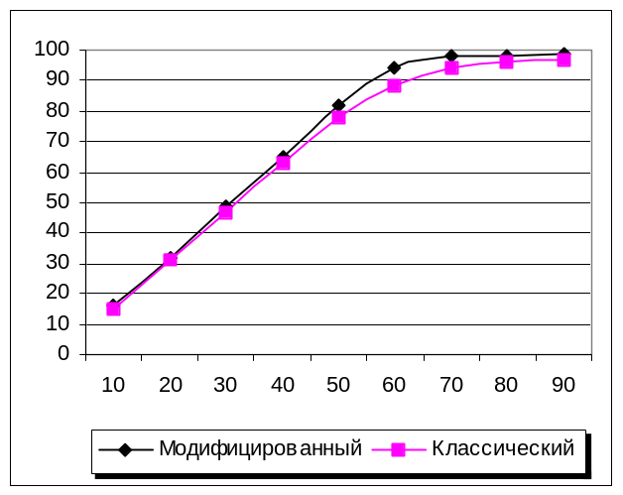
Рис. 1. График средней загрузки

Табл. 1. Результаты тестов
 | Tree | Circle
S | 1 | 1,555555556
T | 1 | 2,64957217
D | 1,2 | 2,1
Ds | 1,037917147 | 1,716424518
C | 1,661721068 | 1,721068249
 | 5,899638215 | 9,742620493

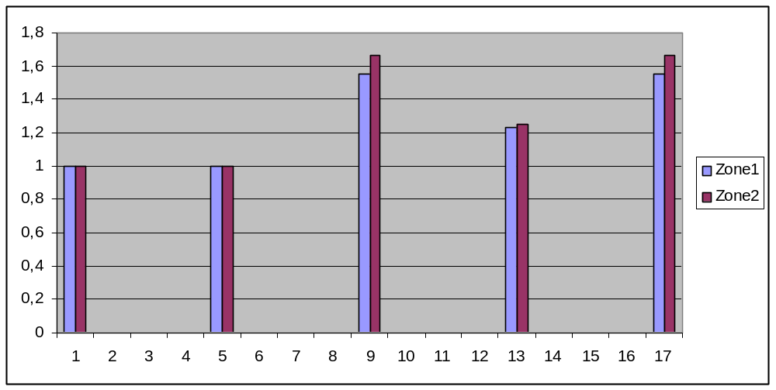
Рис. 2. Гистограмма

Табл. 2. Результаты тестов
Распределение | Данные |  |  |  | Параметры
Распределение | χ² | df | р | а | d | Z·d
Для времени 100с
Экспоненциальное | 3 | 3 | 6 | 2 | 4 | 4
Гамма | 4 | 6 | 34 | 54 | 23 | 2
Для времени 50с
Нормальное | 1 | 4 | 5 | 2 | 4 | 5
Равномерное | 6 | 23 | 4 | 3 | 5 | 4

- Список литературы (Перелік посилань) составляется в порядке упоминания источников в тексте. Названия источников в списке приводятся на языке оригинала. В тексте номер источника указывается в квадратных скобках. Ссылки на неопубликованные работы не допускаются. Корректно оформлять источники также можно при помощи сайта МОН (https://vak.in.ua/do.php).

Список литературы
- Янсон А. Турбо-Пролог в сжатом изложении. – М.: Мир, 1991. – 94 С.
- Ковалев, А. М. Современное состояние Конституции V Республики во Франции (проблемы реформы Конституции) // Государство и право. – 1997. – № 4. – С. 100-102.
- Zangwill W.I. Media Selection by Decision Programming // Journal of Advertising Research. – 1965. – Vol.5. – P.30-36.

- ЗРАЗОК ОФОРМЛЕННЯ ТЕКСТУ МАТЕРІАЛІВ ДОПОВІДІ

УДК 683.519

Ткаченко С. В.,
Іванов І.І.

ПРАКТИЧЕСКОЕ ПРИМЕНЕНИЕ МППО НА ПРИМЕРЕ РАЗРАБОТКИ
ТОРГОВОЙ СТРАТЕГИИ ДЛЯ РЫНКА FOREX

В настоящей статье рассмотрено практическое применение метода прогнозирования с показателем определенности (МППО) на примере задачи разработки формальной модели торговой стратегии для рынка FOREX. Демонстрируется использование показателя определенности, описана формальная процедура определения шкалы значимости этой качественной оценки прогноза. На примере прогнозирования тренда курса пары валют приведены количественные расчеты эффективности использования показателя определенности.
КЛЮЧЕВЫЕ СЛОВА
The subject of the article is an application of the method of prediction with certainty coefficient to a task of developement of FOREX market mechanical trading system. An example of usage of certainty coefficient is demonstrated and formal procedure for definition of its relevance scale is provided. Quantitative results of effectiveness of certainty coefficient usage are provided with regard to prediction of the currency pair trend.
KEYWORDS

1. Введение
В настоящей статье рассмотрено практическое применение метода прогнозирования с показателем определенности на примере задачи разработки формальной модели торговой стратегии для рынка FOREX. Демонстрируется использование показателя определенности, описана формальная процедура определения шкалы значимости этой качественной оценки прогноза. На примере прогнозирования тренда курса пары валют приведены количественные расчеты эффективности использования показателя определенности.

2. Метод прогнозирования с показателем определенности
Индуктивные методы прогнозирования (такие как нечеткий метод группового учета аргументов (НМГУА), нейронные сети (НС)) не приспособлены для обучения на больших выборках. Как правило для построения модели НМГУА берутся последние N точек имеющихся фактических данных, где N – экспериментально установленный размер окна, дающий в результате аппроксимации наиболее адекватную для прогнозирования модель. В случае превышения N, структура получаемых моделей резко усложняется и ошибка прогноза также быстро возрастает. Таким образом упомянутые методы не способны использовать для обучения всю предысторию временного ряда, и большая часть накопленных знаний не используется. Та же проблема существует и с нейронными сетями, в которых с определенного момента предыдущие знания начинают вытесняться новыми поступающими фактами (эффект забывания).
МППО предлагает способ снять перечисленные ограничения и использовать предысторию для улучшения прогнозирующих характеристик базового метода (НМГУА, НС и т.д.), а также дополнительно предоставляет качественную оценку рассчитанному прогнозу (показатель определенности). В основу метода положено 3 принципа:
- скользящего окна
- образной памяти
- суперпозиции
Принцип скользящего окна позволяет базовому методу обучаться на выборках оптимальной для него длины. За 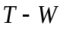 итераций (где − длина обучающей выборки;  − размер окна, 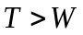) обрабатывается вся выборка. В результате получается некоторое множество  построенных с помощью базового метода интервальных моделей, причем 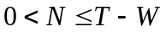. Полученные модели можно рассматривать как шаблоны поведения временного ряда на отдельных его участках (образы). При прогнозировании метод пытается найти в памяти аналогии с поведением временного ряда на последнем временным отрезке (окне), непосредственно предшествующем прогнозируемой точке. Полученное множество моделей, способных аппроксимировать последнее окно в рамках заданной погрешности, составляют множество альтернатив А. Если А = 0, то для такого окна строится новая интервальная модель средствами базового метода (единственная альтернатива, А = 1). Прогноз представляет собой линейную комбинацию прогнозов по интервальным моделям, из числа . Факторы, влияющие на прогнозное значение и показатель его определенности, включают величину , накопленную статистику по рейтингам повторяемости и ошибкам прогнозирования интервальных моделей, ошибки аппроксимации моделями текущего окна, критерий несмещенности и др.. т.н. частные показатели. Общий вид формулы для расчета показателя определенности в прогнозируемой точке 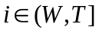 следующий:
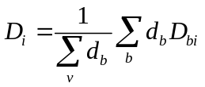,
где 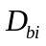 − частный показатель определенности из фиксированного числа  частных показателей определенности;
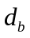 − вес частного показателя определенности (внешний параметр метода, константа).
Каждый из частных показателей , в свою очередь, вычисляется на основании характеристик найденного множества моделей-альтернатив для окна, непосредственно предшествующего точке .
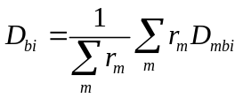,
где 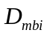 − частный показатель определенности, расчитанный для модели-альтернативы ;
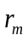 − рейтинг повторяемости модели , отражающий то, как часто модель попадала во множество альтернатив при расчетах прогнозных значений в предшествующих точках.
Прогнозное значение рассчитывается как взвешенная свертка прогнозов по найденным альтернативам:
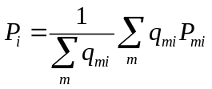,
где 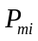 − прогнозируемое значение в точке , рассчитанное по модели ;
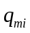 − вес прогнозного значения по модели , рассчитываемый на основании ее частных показателей определенности:
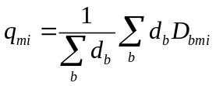.
Подробное описание метода можно найти в [1].
3. Постановка задачи торговой стратегии (ТС) в общем виде
Задано множество исходных данных (обучающая выборка): множество векторов входных переменных 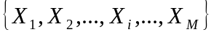 и соответствующих им значений выходной переменной 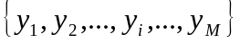, где − порядковый номер точки наблюдения;  − число точек наблюдения; 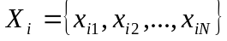 − набор лаговых переменных, изменений курса пары валют (приращений) на предыдущих точках наблюдения; 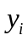 − фактическое изменение курса пары валют в точке i. Требуется на основании наблюдаемых данных построить модель зависимости выходной переменной от вектора входных переменных 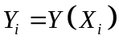, а также модель управляющих решений 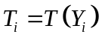, где − действие, рекомендуемое по отношению к паре валют, которое может принимать значения: –1 (продавать, курс пары валют будет снижаться), 1 (покупать, курс пары валют будет повышаться), 0 (никаких действий). Фактическое значение выражается как:
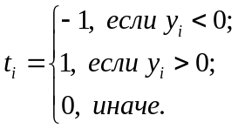.

4. Роль и место МППО в модели ТС
Используя исходные данные, МППО способен построить модель , адекватную наблюдаемым данным. Метод также предоставляет качественную оценку, характеризующую уверенность в сделанном прогнозе, − показатель определенности 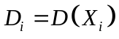, условно нормализованный к диапазону 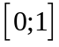, 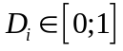, но не дается никаких указаний по использованию этой оценки. В зависимости от различных характеристик временного ряда (таких как полнота входных переменных, волатильность и др.) шкала значимости этой качественной оценки будет отличаться. Более того, со временем эта шкала требует пересмотра и корректировки. Для получения формальной модели ТС, нужно установить рабочий уровень показателя определенности (РУПО), − некоторое значение, по достижению которого прогноз будет считаться надежным. Поиск значения РУПО является отдельной подзадачей, рассматриваемой в разделах 6 и 7. Пока, допустив наличие определенного РУПО, выразим следующим образом:
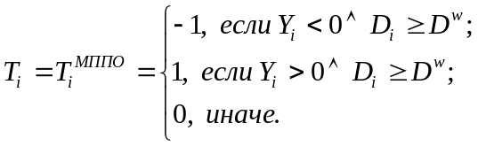,
где 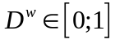 − значение РУПО.

5. Оценка эффективности ТС: моделирование выигрышей/проигрышей
Будем называть точку, в которой 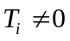, стратегической точкой. Рассчитаем эффективность 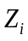 для предлагаемого действия в такой точке:
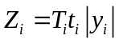.
Таким образом, эффективность измеряется в курсовых единицах и отражает сумму выигрышей/проигрышей по обоим трендам: восходящему и нисходящему. Эффективность ТС на участке 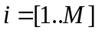 оценивается как:
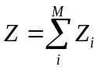.

6. Определение РУПО
Зависимость 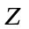 от 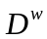 не имеет аналитического выражения, поэтому предлагается разбить диапазон допустимых значений на К равных подмножеств, и, принимая верхнюю границу каждого подмножества в качестве РУПО, рассчитать общую эффективность для каждого случая (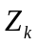) на некоторой обучающей выборке (обычно непосредственно предшествующей рабочему периоду). Так получаем табличную функцию искомой зависимости.
В простейшем случае для работы выбирается РУПО, показавший максимальную эффективность:
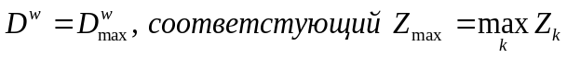.
7. Определение стратегических точек
Определение РУПО, само по себе, является частью более сложной задачи, а именно задачи определения стратегических точек (т.е. таких для которых ), решение которой дает модель .
В некоторых задачах доступны дополнительные качественные оценки, которые также важно учитывать наравне с РУПО. В случае прогнозирования курсов валют, такой оценкой является абсолютная величина прогнозируемого отклонения 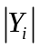, поскольку она характеризует силу тренда. Прогноз определенного но незначительного отклонения (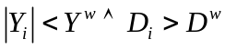) при прочих равных условиях более рискован чем прогноз значительного отклонения (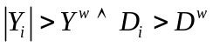). Включим эту оценку в модель . После адаптации , модель принимает конечный вид:
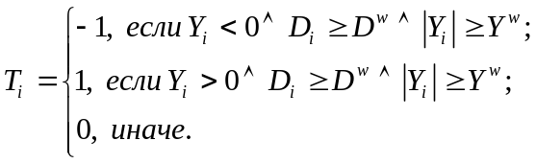.
Это изменение затрагивает расчет максимальной эффективности 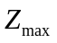 на обучающей выборке, которая теперь является ф-ей двух аргументов: и 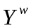. Вместо теперь будем использовать:
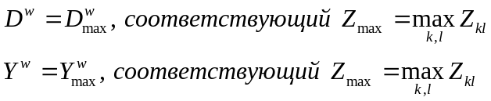,
где − индекс значения-кандидата ;
− индекс значения-кандидата .
Как и в случае , для существует проблема сбалансированности между рискованностью и доходностью, ведь прогнозов с определенностью в районе единицы исключительно мало, а величина прогнозируемого колебания может никогда не превысить заданного . Рассмотрим пример вида зависимости 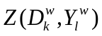 построенной на основании обучающей выборки (взято из расчетов проведенного исследования для пары USD/CHF):

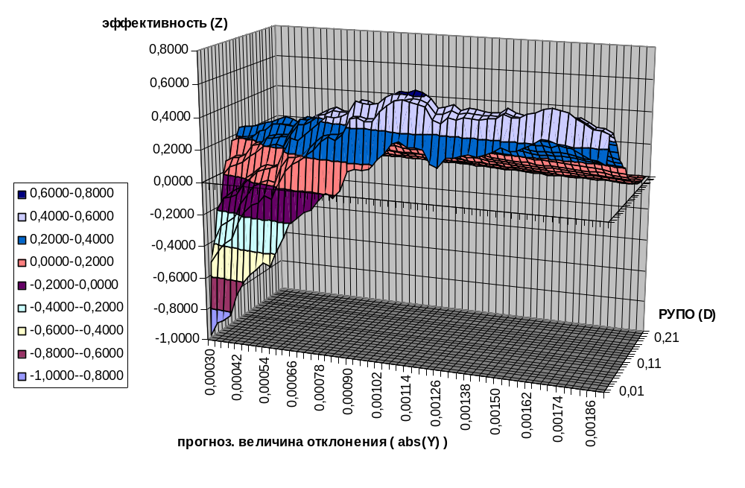

Рис. 1. Пример графика зависимости (проекция 1)
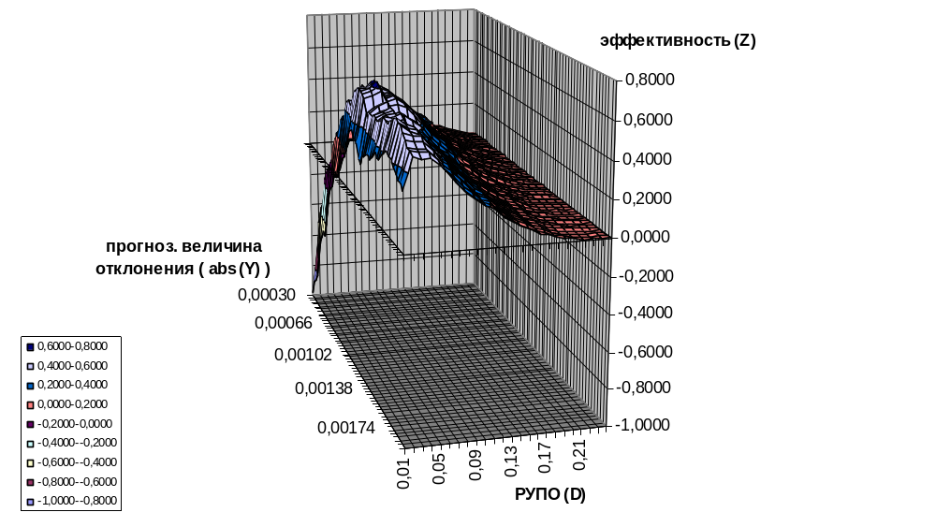 Рис. 2. Пример графика зависимости (проекция 2)

Как видно из графика (проекция 1), подтверждается гипотеза о том, что при низких значениях эффективность падает, особенно это заметно при низких значениях . При 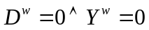 эффективность соответствует той, которая была бы при отсутствии качественных оценок, здесь она принимает отрицательное значение, т.е. сумма проигрышей перекрывает сумму выигрышей.
Проекция 2 того же графика подтверждает другую гипотезу, а именно, о балансе между надежностью и доходностью. По мере роста значений 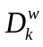 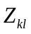 при любых 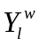 демонстрирует одну и ту же тенденцию, − сперва резкий скачок, затем плавное снижение до 0, вызванное уменьшением общего кол-ва стратегических точек (). В данном случае, ТС имела бы эффективность близкую к нулевой уже при 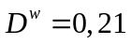, что существенно меньше максимально возможного значения, 1, тогда как максимальные значения приходятся на 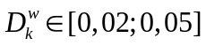, т.е. близких к нулю. Все это говорит о достаточно высокой волатильности прогнозируемости ряда, слабой корреляции выходной и управляющих переменных. Также стоит отметить здесь высокую чувствительность к малейшим изменениям в диапазоне 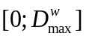 и, наоборот, слабую для в диапазоне 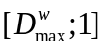.
Процедура определения подходящих значений и может отличаться от . Более сложный вариант может включать анализ смежных значений , для минимизации риска, т.к. зачастую , полученные по , расположен недалеко от места, где график резко «проваливается».
Двумя внешними параметрами этой процедуры являются размер выборки, на которой подбираются оптимальные значяения и и периодичность их корректировки. И если объективность полученных значений очевидно будет тем выше чем чаще они будут пересчитываться по мере поступления новых фактических данных, то вопрос о размере выборки для расчета остается открытым.

8. Результаты исследования
Исходные данные:
- Пара валют: USD/CHF
- Тайм фрейм: 4 часа
- Общая выборка: 6 полных лет (2001−2006 гг.)
- Рабочая выборка: 5 лет (данные за 1-ый год использовались для начальной настройки параметров и
Параметризация:
- МППО использовался в связке с НМГУА для моделирования в пределах скользящего окна.
- Параметры НМГУА:
    - кол-во вх. переменных: 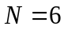 содержащих значение курса на пред. точках.
    - размер обучающей выборки: 5 точек (см. тайм фрейм)
    - размер проверочной выборки: 6 точек (см. тайм фрейм)
- В качестве модели использовалась .
- и рассчитывались по на выборке размером 1 год и пересчитывались в начале каждого года по результатам предыдущего.
- При построении табличной ф-ии шаг приращения для : 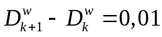, шаг приращения для : 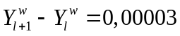.
Результаты:
где − кол-во стратегических точек в году, т.е. таких для которых ;
− эффективность ТС за год (рабочие значения и определялись на основании 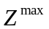, рассчитанного на фактических данных предыдущего года);
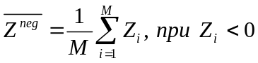 − ср. проигрыш по убыточным сделкам в году;
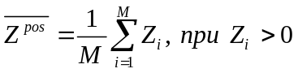 − ср. выигрыш по прибыльным сделкам в году;
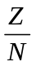 − средний выигрыш по сделке в году;
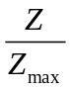 − отношение, показывающее эффективность априорных значений , полученных на основании данных за предыдущий год по сравнению с их апостериорными значениями, полученными по результатам года;
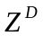 − годовая эффективность для модели , учитывающей только ( игнорируется);
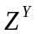 − годовая эффективность для модели , учитывающей только ( игнорируется);
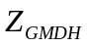 − годовая эффективность для модели , игнорирующей критерии , (соответствует применению базового метода НМГУА в каждой точке, т.е. кол-во стратегических точек равно общему кол-ву точек). GMDH − Group Method of Data Handly.
Примечание: результаты и учитывают расход на комиссию за торговую сделку в размере 3 курсовых ед. для каждой стратегич. точки.

Интерпретация полученных результатов:
Полученные результаты подтверждают ценность предоставляемого МППО показателя определенности сделанного прогноза. Значение 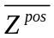 по всем годам стабильно больше 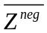. Что касается процентного отношения ошибок прогноза тренда, то только в 2006 году этот показатель превышает 50%, тем не менее разница между и 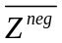 позволяет достичь за этот год положительной эффективности в 436 курсовых единиц. , , приведены для того, чтобы показать как добавление качественных оценок улучшает результаты.
Значения показателя 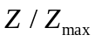 дают основания полагать, что есть запас увеличения эффективности за счет сокращения периода корректировки параметров , , и, возможно, изменения размера выборки для поиска наилучших значений.
Среди прочего стоит отметить некоторую корреляцию между и . Практически весь диапазон значений, принимаемых (за исключением 2003г.) можно описать треугольным нечетким числом (3.9, 1.2). Поэтому несмотря на тенденцию уменьшения год от года, что говорит о возрастающей неопределенности временного ряда, средняя прибыль по сделке остается более или менее постоянной.

Табл. 1. Результаты экспериментального исследования ТС

Год |  | Ошибок прогноза тренда (%) | 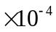 |  |  |  |  | (%)
2001 |  |  |  |  |  |  | 1698 |  |  |  | -2374
2002 | 326 | 42 | -16 | 21 | 2.82 | 919 | 1168 | 79 | 345 | -712 | -2534
2003 | 272 | 36 | -14 | 21 | 5.74 | 1562 | 1562 | 100 | 1003 | -1751 | -5472
2004 | 226 | 37 | -12 | 20 | 5.08 | 1148 | 1474 | 78 | -780 | -1660 | -6312
2005 | 212 | 42 | -14 | 20 | 2.76 | 585 | 866 | 68 | -3040 | -267 | -5852
2006 | 162 | 52 | -15 | 28 | 2.69 | 436 | 660 | 66 | -4418 | -229 | -6503
2007 | 53 | 42 | -12 | 21 | 4.36 | 231 | 287 | 80 | -4244 | -389 | -5267
AVG | 209 | 43 | -14 | 22 | 3.91 | 814 | 1003 | 78 | -1856 | -835 | -5323

Заключение
На примере задачи построения формальной модели ТС, было продемонстрировано применение показателя определенности, предоставляемого МППО, а также приведены расчеты эффективности полученной модели. Показано значительное преимущество МППО по сравнению с «чистым» НМГУА, который не дает качественных оценок сделанного прогноза.
МППО имеет значительное кол-во параметров, что присуще методам индуктивного моделирования. Процедура настройки и адаптации некоторых из параметров частично поддается формализации. Был приведен пример формальной процедуры определения РУПО. В дальнейшем имеет смысл рассмотреть методы автонастройки значений и других параметров, значения которых сейчас определяются неформальными методами (являются эспертными оценками).

Список литературы
- Ткаченко С.В. Метод прогнозирования с показателем определенности //Системные исследования и прогрессивные технологии. – 2007. – № 2. – С. 131-141.
- Зайченко Ю.П., Кебкал О.Г., Крачковский В.Ф. Нечеткий метод группового учета аргументов и его применение в задачах прогнозирования макроэкономических показателей //Научные вести НТУУ КПИ, №2, 2000г., с. 18-26
- Зайченко Ю.П. Основы проектирования интеллектуальных систем. - Киев: Слово, 2004. –352 с.
- Лукашин Ю.П. Адаптивные методы краткосрочного прогнозирования временных рядов. – Москва: Финансы и статистика, 2003. – 416 с.

ЕЛЕКТРОННА ВЕРСІЯ МАТЕРІАЛІВ ДОПОВІДІ

Матеріали доповіді рецензуються оргкомітетом конференції.
Електронна та паперова версії матеріалів доповіді мають співпадати.
Паперовий екземпляр має бути підписаний науковим керівником.
Електронну версію та паперовий варіант доповіді у форматах docx та pdf необхідно надати до 20 листопада 2020 р.:
- кафедра АСОІУ, кім. 430-18 до Гавриленко О. В. та відправляти тези доповідей за адресою: apimd.asoiu@gmail.com
IІІ. ВІДОМОСТІ ПРО АВТОРІВ МАТЕРІАЛІВ ДОПОВІДІ

Відомості про авторів матеріалів доповіді подаються у вигляді реєстраційної картки одночасно з текстом доповіді.
Реєстраційна картка

Прізвище
Ім’я
По-батькові
Статус | Студент,магістрант аспірант, здобувач тощо
Назва установи/учбового закладу, курс
Контактні телефони
E-mail
Науковий керівник (ПІБ, наук. ступінь, посада)
Контактні телефони
E-mail
Співавтори | ПІБ, наук. ступінь, посада | Назва установи/  учбового закладу
Назва доповіді

